Evaluacija državnog stručnog skupa

Evaluacijski upitnik za 1. dan ispunilo je 700 sudionika stručnog skupa. Prosječne ocjene za predavanja koja su držana 1. dana: 4.88, 4.79, 4.60, 4.73 i 4.66.
Evaluacijski upitnik za 2. dan ispunilo je 613 sudionika stručnog skupa. Prosječne ocjene za predavanja koja su održana 2. dana: 4.55, 4.76, 4.62, 4.76 i 4.91.
Prosječna ocjena dobivena evaluacijom skupa je 4.72.

U nastavku donosimo grafički prikaz zadovoljstva atmosferom, komunikacijom sa sudionicima skupa, organizacijom skupa te općom ocjenom svih predavača. Na prvom grafikonu ocjene su lošije iz komunikacije među sudionicima i organizacije skupa. S obzirom da je dio skupa rađen iz učionice i tom je prilikom došlo do tehničkih poteškoća niže ocjene iz tog dijela su opravdane. Na drugom su grafikonu visoke opće ocjene predavača koji su ih zaslužili dobrom pripremljenošću i uključivanjem sudionika postavljajući im pitanja kako bi oni iskazali svoje spoznaje o fragmentima iz teme koju su slušali.

- Grafički prikaz zadovoljstva sudionika atmosferom, komunikacijom, organizacijom i općom ocjenom stručnog skupa.

- Grafički prikaz opće ocjene svih predavača.

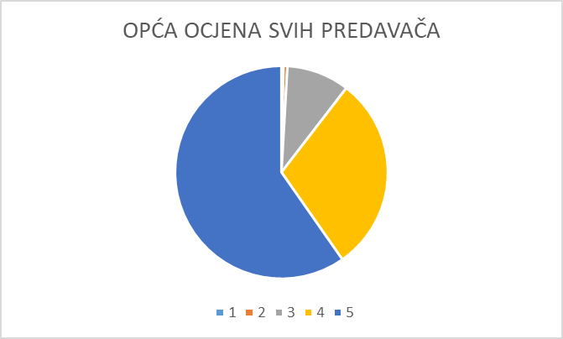

Voditelji stručnog skupa:
Ratko Višak, prof. i Antonela Czwyk Marić, prof

